Et godt samarbejde med og mellem jer forældre giver os de bedste rammer for børnenes trivsel og læring.

I skolebestyrelsen handler samarbejdet om alle skolens børn. Derudover samarbejder vi - og I - omkring den enkelte elev og i den enkelte klasse.

**Vi vil gøre vores absolut bedste** for at samarbejdet med og mellem jer forældre bliver godt.

I er vores vigtigste samarbejdspartnere, og vi tror på, at vi sammen kan få en skole, som børnene trives i og med.

Vi håber, at I vil bakke op.

Når vores børn trives, har de mere mod på at lære.   
  
Vi tror på, at vi skal være sammen om at få en levende skole med glade børn.   
Børn der trives.   
  
DU har også indflydelse! Derfor lægger vi vægt på et godt samarbejde med og mellem jer forældre.

# I er vigtige

I de fleste klasser planlægger forældrene et par hyggestunder i løbet af skoleåret.

Det får sammenholdet i klassen til at blomstre, og I forældre kan lære hinanden at kende, også mens I planlægger.

**Det skal hverken være stort**, tidkrævende, dyrt eller besværligt. I finder masser af grydeklare fiduser til at gøre det nemt på Forældrefiduser.dk.

Her på skolen vil vi gerne hjælpe med at gøre det nemt og effektivt for jer forældre.

Derfor anbefaler vi Aktivitetsgrupper, og vi sætter tid af til det på et forældremøde.

**Læs mere på Forældrefiduser.dk/Aktivitetsgrupper**

**Sammen om hyggen**

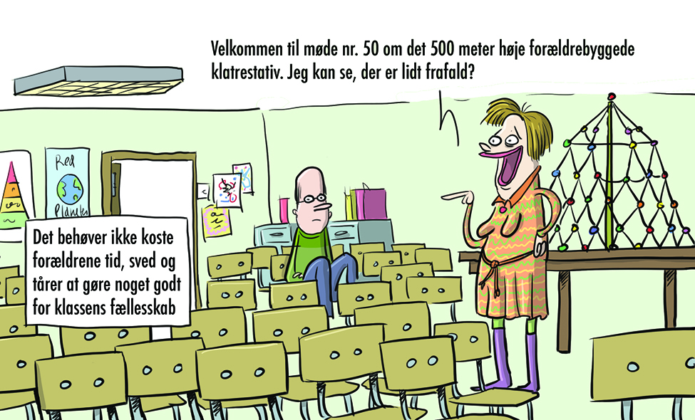





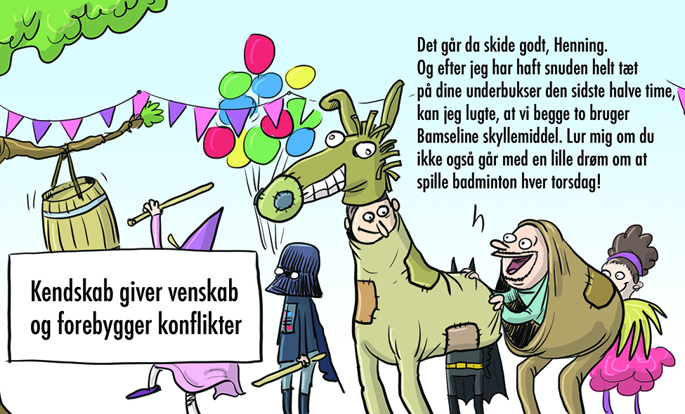

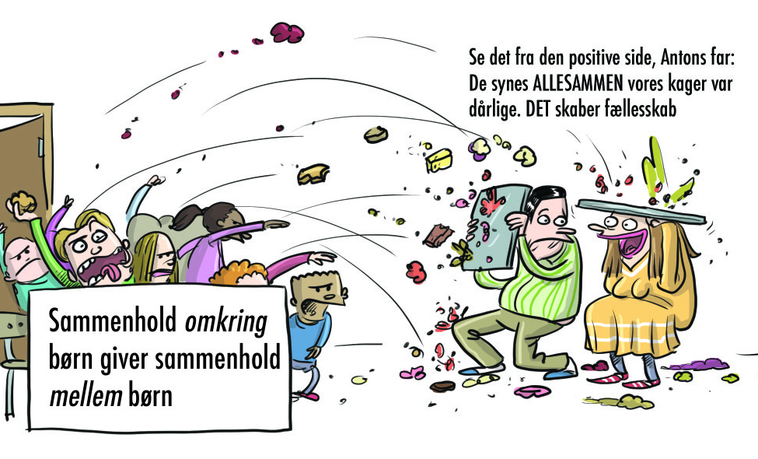

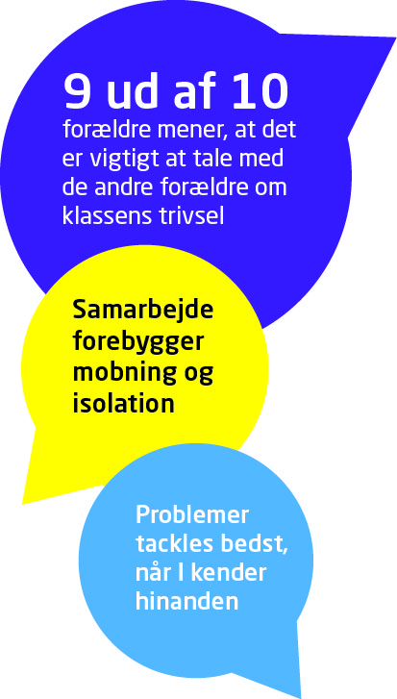

# I er med i skoletasken

# Kendskab giver venskab

Når du og klassens andre forældre bruger tid på at lære hinanden godt at kende, bliver det nemmere for jer at samarbejde.

**Det betaler sig** i en god og tryg skoletid for dit barn.

* Fordi sammenhold omkring børn giver sammenhold mellem børn.
* Fordi I nemmere kan dele holdninger, spørgsmål og bekymringer og måske lave fælles aftaler for klassen.
* Fordi I bedre undgår misforståelser, usikkerhed og frustrationer.
* Fordi både børn og forældre får mere tillid til hinanden og bedre forstår og accepterer hinanden.

Forældre smitter! Heldigvis for det – for når I tager positivt del i skolelivet, bliver I gode usynlige klasse-kammerater, som er med i skoletasken hver dag.

**Syv råd der giver gladere børn**

1. Gå forrest som det gode eksempel – for dit eget barn og for klassekammeraterne.
2. Tal med dit barn om det, der sker i skolen. Vis at du er interesseret, og at skolen er vigtig.
3. Tal positivt om skole, lærere, klassekammerater og deres forældre.
4. Gør hvad du kan, for at dit barn leger med så mange som muligt i klassen.
5. Gør noget særligt for de stille klassekamme-rater, som dit barn ikke nævner eller leger med.
6. Sørg for at dit barn deltager i alle fødselsdage.
7. Bak op – det du kan – om sociale arrangementer.

**Få idéer til arrangementer på Forældrefiduser.dk**